МИНИСТЕРСТВО ОБРАЗОВАНИЯ РЕСПУБЛИКИ БЕЛАРУСЬ
Учреждение образования
«Могилевский государственный университет имени А.А.Кулешова»
Социально-гуманитарный колледж

ОТЧЁТ
ПО ЛАБОРАТОРНОЙ РАБОТЕ № 2
по «Современные системы программирования»
ВАРИАНТ № 8

Учащаяся А.С. Ковалёва
группа ПОБШ-22
Преподаватель А.А.Кухальский

Могилев 2025
Цель работы: Выработать умение разработки программ с помощью управляющих конструкций
Задание 1.
Разработать консольное приложение на Java. Функция представлена в виде своего ряда Тейлора. Вычислить приближенное значение суммы этого бесконечного ряда. Вычисления заканчивать, когда очередное слагаемое окажется по модулю меньше заданного числа ε. Вид этого числа определяется следующим условием , где k – натуральное число. Сравнить полученный результат со значением, вычисленным через стандартные функции (Проверку осуществить в Excel). Значения x и k ввести с клавиатуры. Вывод результата осуществить с тремя знаками после десятичной точки.
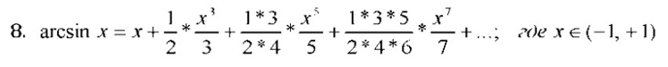
Код программы:

package pkg1;
import java.util.Scanner;

public class Main {

public static void main(String[] args) {
Scanner scanner = new Scanner(System.in);

System.out.print("Enter x value (from -1 to 1): ");
double x = scanner.nextDouble();

System.out.print("Enter k value (natural number): ");
int k = scanner.nextInt();

if (Math.abs(x) > 1) {
System.out.println("Error: x must be in range [-1, 1]");
return;
}

if (k <= 0) {
System.out.println("Error: k must be a natural number");
return;
}

double epsilon = Math.pow(10, -k);
double taylorResult = calculateArcsinTaylor(x, epsilon);
double standardResult = Math.asin(x);

System.out.printf("Taylor series result: %.3f%n", taylorResult);
System.out.printf("Math.asin() result: %.3f%n", standardResult);
System.out.printf("Difference: %.6f%n", Math.abs(taylorResult - standardResult));

scanner.close();
}

public static double calculateArcsinTaylor(double x, double epsilon) {
double result = x;
double term = x;
int n = 1;

while (Math.abs(term) >= epsilon) {
double coefficient = calculateBinomialCoefficient(n);
double xPower = Math.pow(x, 2 * n + 1);
term = coefficient * xPower;

result += term;
n++;

if (n > 1000) {
System.out.println("Warning: maximum iterations reached");
break;
}
}

System.out.println("Iterations count: " + n);
return result;
}

private static double calculateBinomialCoefficient(int n) {
double numerator = 1.0;
double denominator = 1.0;

for (int i = 1; i <= n; i++) {
numerator *= (2 * i - 1);
denominator *= (2 * i);
}

return numerator / denominator / (2 * n + 1);
}
}
Результат выполнения:
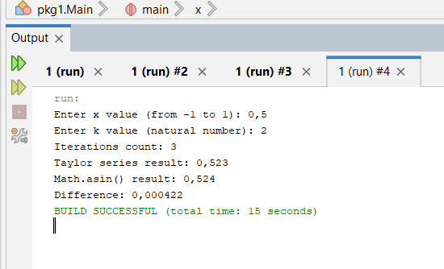
Задание 2.
Выполнить задание по вариантам. Составить программу, которая по заданным x и y определяет, принадлежит ли точка М(x, y) заштрихованной области.
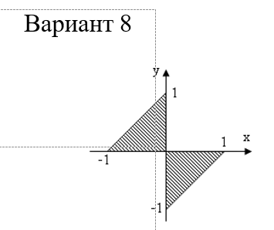
Код программы:
package pkg2;
import java.util.Scanner;

public class Main {
public static void main(String[] args) {
Scanner scanner = new Scanner(System.in);

System.out.print("Enter the x coordinate: ");
double x = scanner.nextDouble();
System.out.print("Enter the y coordinate: ");
double y = scanner.nextDouble();

boolean isInShadedArea = (y < -Math.abs(x) + 1) && (y > Math.abs(x) - 1);

if (isInShadedArea) {
System.out.println("Point M(" + x + ", " + y + ") belongs to the shaded area.");
} else {
System.out.println("Point M(" + x + ", " + y + ") does not belong to the shaded area.");
}
}
}
Результат выполнения:
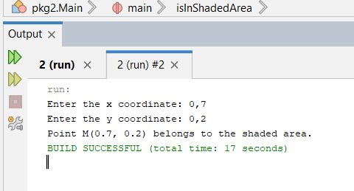
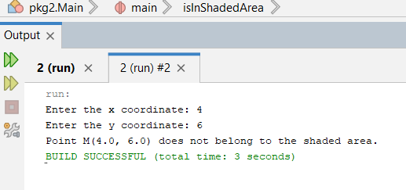
Задание 3.
Выполнить задание по вариантам. Дано натуральное n и действительное x. Вычислить значение суммы, используя определенный цикл for:

Код программы:

package pkg3;
import java.util.Scanner;

public class Main {
public static void main(String[] args) {
Scanner scanner = new Scanner(System.in);

System.out.print("Enter a natural number n: ");
int n = scanner.nextInt();
System.out.print("Enter a real number x: ");
double x = scanner.nextDouble();

double sum = 0;

for (int i = 2; i <= n; i++) {
double term = (Math.pow(-1, i - 1) * Math.pow(x, i)) / n;
sum += term;
}

sum += (Math.pow(x, 2) / 3);

System.out.printf("The value of the sum is: %.6f%n", sum);
}
}
Результат выполнения:
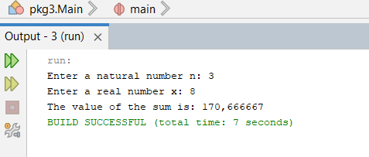
Задание 4.
Написать программу работы с операторами циклов while и for в соответствии с номером своего варианта. Написать программу с использованием оператора цикла do while в соответствии с номером своего варианта.
Вариант | Операторы циклов while и for | Оператор цикла do while
8 | 10  Вычислить ∑1/ i³ , i ≠ 0 с i=−10  использованием оператора for | Написать программу определения максимального введенного числа из 5 чисел

Код программы:
Операторы циклов while и for
package pkg4.pkg1;

public class Main {
public static void main(String[] args) {
double sum = 0;

for (int i = -10; i <= -1; i++) {
double term = 1.0 / (i * i * i);
sum += term;
System.out.printf("i = %d, term = %.6f, current sum = %.6f%n", i, term, sum);
}

int j = 1;
while (j <= 10) {
double term = 1.0 / (j * j * j);
sum += term;
System.out.printf("j = %d, term = %.6f, current sum = %.6f%n", j, term, sum);
j++;
}

System.out.printf("Final Sum: %.6f%n", sum);
}
}

Результат выполнения:
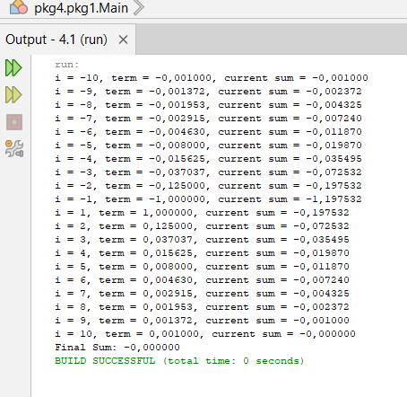
Код программы:
Оператор цикла do while
package pkg4.pkg2;
import java.util.Random;

public class MaxNumber {
public static void main(String[] args) {
Random random = new Random();
int max = Integer.MIN_VALUE;
int count = 0;

do {
int number = random.nextInt(100);
System.out.println("Generated number: " + number);
if (number > max) {
max = number;
}
count++;
} while (count < 5);

System.out.println("The maximum generated number: " + max);
}
}
Результат выполнения:
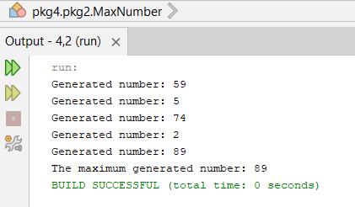
Задание 5.
Написать программу работы с использованием оператора switch в соответствии с номером своего варианта.
Ввести рост с клавиатуры. Если он больше 190 см вывести сообщение «Вы подходите для фотомодели», если он между 170 и 180 – «Вы среднего роста», и если рост меньше 160 см – «Вам следует носить обувь на высоких каблуках».
Код программы:

package pkg5;
import java.util.Scanner;

public class Main {
public static void main(String[] args) {
Scanner scanner = new Scanner(System.in);

System.out.print("Enter your height in cm: ");
int height = scanner.nextInt();

switch (height / 10) {
case 19:
System.out.println("You are suitable for modeling.");
break;
case 17:
case 18:
System.out.println("You are of average height.");
break;
default:
if (height < 160) {
System.out.println("You should wear high heels.");
} else {
System.out.println("Your height does not fit any category.");
}
break;
}
}
}
Результат выполнения:
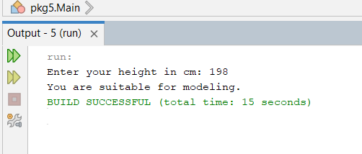
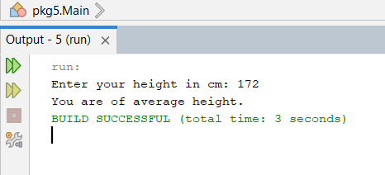
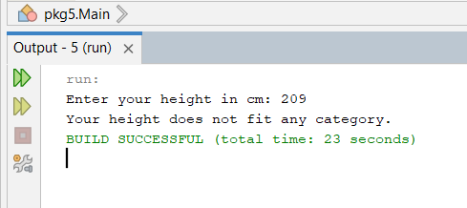
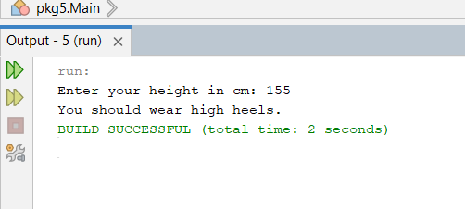
Задание 6.
В одномерном массиве, состоящем из n вещественных элементов, вычислить:
- номер минимального элемента массива;
- сумму элементов массива, расположенных между первым и вторым отрицательными элементами.
Преобразовать массив таким образом, чтобы сначала располагались все элементы, модуль которых не превышает 1, а потом — все остальные.
Код программы:
package pkg6;

import java.util.Random;
import java.util.Scanner;

public class Main {
public static void main(String[] args) {
Scanner scanner = new Scanner(System.in);
Random random = new Random();

System.out.print("Enter the size of the array n: ");
int n = scanner.nextInt();
double[] array = new double[n];

for (int i = 0; i < n; i++) {
array[i] = random.nextDouble() * 20 - 10;
}

int minIndex = 0;
for (int i = 1; i < n; i++) {
if (array[i] < array[minIndex]) {
minIndex = i;
}
}
System.out.println("Index of the minimum element: " + minIndex);

int firstNegativeIndex = -1;
int secondNegativeIndex = -1;

for (int i = 0; i < n; i++) {
if (array[i] < 0) {
if (firstNegativeIndex == -1) {
firstNegativeIndex = i;
} else if (secondNegativeIndex == -1) {
secondNegativeIndex = i;
break;
}
}
}

double sum = 0;
if (firstNegativeIndex != -1 && secondNegativeIndex != -1) {
for (int i = firstNegativeIndex + 1; i < secondNegativeIndex; i++) {
sum += array[i];
}
System.out.printf("Sum of elements between the first and second negative elements: %.2f%n", sum);
} else {
System.out.println("Not enough negative elements to calculate the sum.");
}

double[] rearrangedArray = new double[n];
int index = 0;

for (double value : array) {
if (Math.abs(value) <= 1) {
rearrangedArray[index++] = value;
}
}
for (double value : array) {
if (Math.abs(value) > 1) {
rearrangedArray[index++] = value;
}
}

System.out.println("Rearranged array:");
for (double value : rearrangedArray) {
System.out.printf("%.2f ", value);
}
System.out.println();
}
}
Результат выполнения:
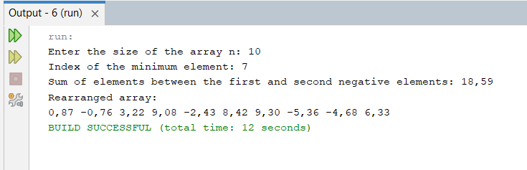
Задание 7.
Выполнить задания по вариантам. В программе предусмотреть диалог, откуда будут вводиться элементы исходной матрицы – с клавиатуры.
Задана матрица A(n,n). Зеркально отразить ее относительно побочной диагонали. В преобразованной матрице найти столбцы, элементы которых образуют убывающую последовательность.

Код программы:
package pkg7;
import java.util.Scanner;

public class Main {
public static void main(String[] args) {
Scanner scanner = new Scanner(System.in);

System.out.print("Enter the size of the matrix n: ");
int n = scanner.nextInt();
int[][] A = new int[n][n];

System.out.println("Enter the elements of the matrix:");
for (int i = 0; i < n; i++) {
for (int j = 0; j < n; j++) {
A[i][j] = scanner.nextInt();
}
}

int[][] B = new int[n][n];
for (int i = 0; i < n; i++) {
for (int j = 0; j < n; j++) {
B[i][j] = A[n - j - 1][n - i - 1];
}
}

System.out.println("Transformed matrix:");
for (int i = 0; i < n; i++) {
for (int j = 0; j < n; j++) {
System.out.printf("%3d ", B[i][j]);
}
System.out.println();
}

System.out.println("Columns with decreasing sequences:");
for (int j = 0; j < n; j++) {
boolean isDecreasing = true;
for (int i = 1; i < n; i++) {
if (B[i][j] >= B[i - 1][j]) {
isDecreasing = false;
break;
}
}
if (isDecreasing) {
System.out.println("Column " + (j + 1));
}
}
}
}
Результат выполнения:
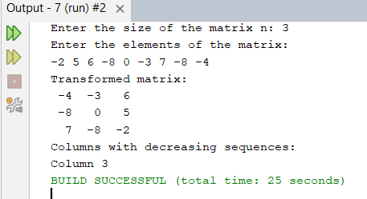
Задание 8.
Вычислить сумму и число положительных элементов матрицы A[N, N], находящихся над главной диагональю.
Код программы:
package pkg8;

import java.util.Random;
import java.util.Scanner;

public class Main {
public static void main(String[] args) {

Scanner scanner = new Scanner(System.in);
Random random = new Random();

System.out.print("Size matrix N: ");
int N = scanner.nextInt();

int[][] A = new int[N][N];

for (int i = 0; i < N; i++) {
for (int j = 0; j < N; j++) {
A[i][j] = random.nextInt(40) - 20;
}
}

System.out.println("Matrix:");
for (int i = 0; i < N; i++) {
for (int j = 0; j < N; j++) {
System.out.printf("%3d ", A[i][j]);
}
System.out.println();
}

int sum = 0;
int count = 0;

for (int i = 0; i < N; i++) {
for (int j = i + 1; j < N; j++) {
if (A[i][j] > 0) {
sum += A[i][j];
count++;
}
}
}

System.out.println("Summa: " + sum);
System.out.println("Count: " + count);
}
}
Результат выполнения:
